**《成本管理会计》教学方案设计**

**——以“变动成本法”课堂教学为例**

**一、设计理念：**

本堂课程教学依据“变动成本法”与“完全成本法”编制的财务利润表数据不同、运用场合不同为主要线索，采取“线上+线下”混合教学模式，结合课程知识体系架构以及较完善的课程网络学习环境，设计了适合本节课特点的“导学、精讲、自学、实践、多维互动”教学方式。

本堂课思政映射点：引导学生知晓国家政策“去库存”中蕴含了管理会计思维，从两种成本法税前利润差异原因解释国家“去库存”，积极推进传统产业技术改造，加快发展[战略性新兴产业](https://baike.baidu.com/item/%E6%88%98%E7%95%A5%E6%80%A7%E6%96%B0%E5%85%B4%E4%BA%A7%E4%B8%9A/10333409)，提升中国“智造”水平，全面提升产业[技术](https://baike.baidu.com/item/%E6%8A%80%E6%9C%AF/832247)水平和国际竞争力的深远意义。

**二、教学目标：**

通过本课程的学习应掌握：

1. 变动成本法和完全成本法的基本理论；

（2）变动成本法和完全成本法的区别与联系；

（3）掌握完全成本法下利润表与变动成本法下利润表的编制；

（4）深层理解变动成本法在企业实务决策中具体应用。

（5）了解我国制造业全面提升、创新的意义所在。

**三、课堂组织实施：**

我们采取以下措施：在课前准备大量的导学材料，课中精心设计工作任务及实施步骤，课后充分利用网络资源，查漏补缺。具体教学课堂组织设计如图1：

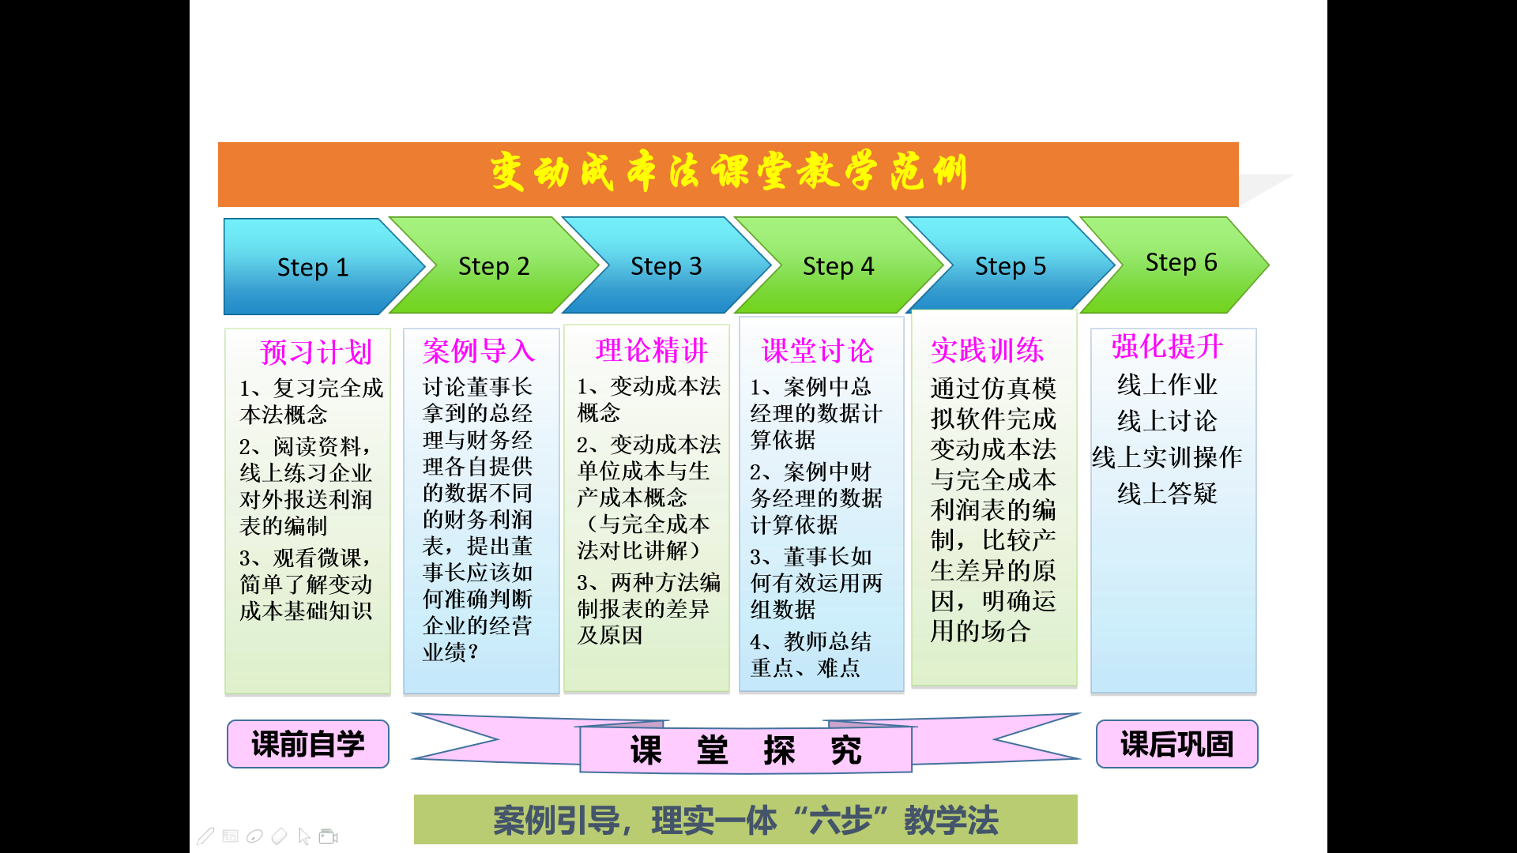

**图1 案例引导、理实一体“六步”教学法**

**表1 课 程 整 体 设 计**

|  |  |  |  |  |  |  |
| --- | --- | --- | --- | --- | --- | --- |
| **序号** | **步骤名称** | **教学内容** | **教师活动** | **学生活动** | **时间分配(分)** | **线上/线下** |
| 1 | 课 前  预 习 | 复习传统成本的概念，回顾企业对外报送的利润表的编制方法 | 推送预习资料 | 观看微课视频，阅读老师推送的资料，了解我国制造业发展现状及面临的国内外竞争环境 | 20分钟 | 线上/  课外任务 |
| 2 | 案 例  导 入 | 为什么王经理认为王会计汇报的利润是虚数？ | 引入变动成本法概念 | 讨论变动成本法的理论根据 | 10分钟 | 线下/  课堂讨论 |
| 3 | 理论精 讲 | 1. 认知变动成本法  2.两种成本计算方法营业利润的差额。 | 1.讲授变动成本法与完全成本法的区别  2.讲授两种成本计算方法计算分期税前净利的差额及变化规律 | 1.掌握完全成本法与变动成本的成本数据差异  2.掌握产销变动情况下，两种成本计算方法的利润表的编制  3.结合案例介绍我国宏观政策“去库存”及制造业提升及创新的重要意义。 | 35分钟 | 线下/  课堂讲授 |
| 4 | 任 务驱 动 | 任务一：认知变动成本法  任务二：计算两种成本法营业利润的差额。 | 1.布置任务，2.引导学生思考，强化理论知识 | 1.熟练掌握两种成本计算方法财务报表的编制。明确两种报表的使用场合及依据。  2.了解企业当期的真正工作业绩，即真正的盈利情况，从而为企业管理提供最有用的经营信息。  3.知晓库存过多对企业、对国家经济造成的负面影响。 | 30分钟 | 线下/  课堂练习 |
| 5 | 实 践训 练 | 依托实验教学软件，练习完全成本法、变动成本法利润表的具体编制 | 布置实践训练任务 | 1.编制完全成本法的利润表  2.编制变动成本法的利润表  3.比较差异 | 30分钟 | 线上/  实践模拟 |
| 6 | 强 化提 升 | 典型性案例讨论 | 1.提供变动成本法综合案例  2.观察小组的讨论情况，并适当指导  3.综合概括总结案例 | 1.完成案例分析并形成简单总结报告  2.准备向老师和同学简要汇报  3.寻找讲解过程中是否存在概念不清、计算不准的问题。  4.结合案例，帮助企业规划未来生产计划。 | 30分钟 | 线下/  案例讨论 |
| 7 | 归 纳总 结 | 建立变动成本法理念应具备的要素 | 1. 评价任务完成情况，强调管理会计岗位的职责 2. 总结变动成本法和完全成本法的区别。 | 复习总结，特别强调企业未来发展目标——“中国智造” | 5分钟 | 线下/  课程总结 |
| 8 | 课后复 习 | 成本计算法之争 | 推送线上作业及测试 | 在规定时间内完成线上作业及测验 | 60分钟 | 线上/  课外任务 |

**四、教学重点及难点：**

**重点：**

（1）两种成本计算法下单位生产成本、期间费用、存货计价的区别；

（2）贡献式利润表与职能式利润表编制的区别。

（3）掌握生产计划与销售计划匹配，“降库存”政策对于企业及国家未来发展的重要作用。

**难点：**

1. 两种成本计算法下利润表产生差异的原因分析；
2. 两种成本计算法如何转换及综合运用。

**针对课程的重点及难点，还要突出实际工作中的具体应用。**在课堂教学中不仅仅是传授给学生解题的方法，更重要的是要引导学生知晓完全成本法的利润表是满足对外报送的需求，而变动成本法下的利润表则是对内管理报表，为满足决策管理的需求编制。**两种方法没有好坏之分，不能相互替代，而应同时使用，互相补充，才能满足企业经营管理的全面需求。**

**五、学习评价：**

阶段性学习结束之后，可以通过“双环”教学评价体系考评每位同学的学习效果。具体方法如图2：

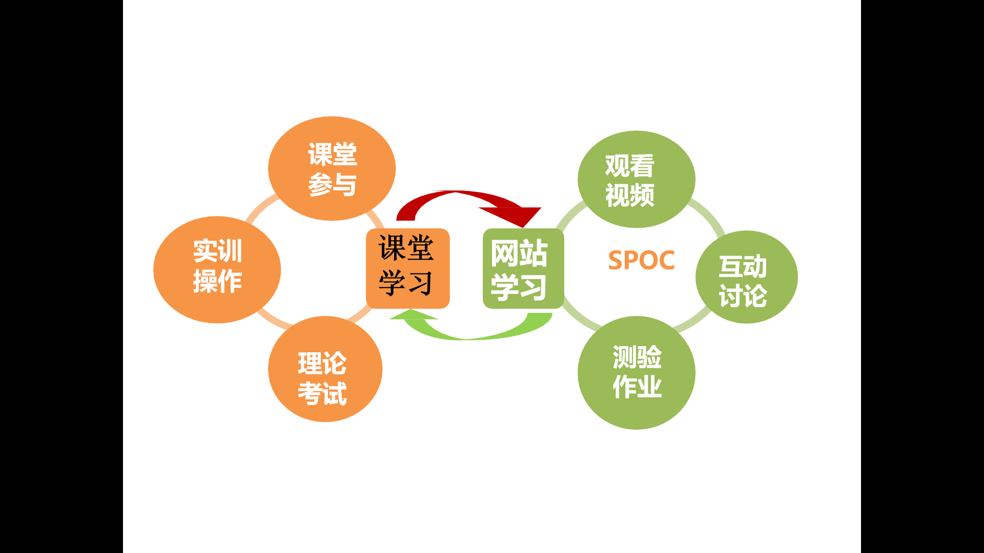

**图2 “双环”教学评价体系**

本节课总体设计：体现机动、灵活、交互性强、有利于个体化学习与团队协作学习，能激发学员的学习积极性、主动性和创造性，做到了“以学生为主体、以学生为中心”的主导思想。思政要点：要求学生明确知晓我国的大政方针，制造业应适应[需求结构](https://baike.baidu.com/item/%E9%9C%80%E6%B1%82%E7%BB%93%E6%9E%84/2764116)变化趋势，完善现代[产业](https://baike.baidu.com/item/%E4%BA%A7%E4%B8%9A)体系，鼓励学生利用专业知识进行创新创业，深入社会实践、关注企业现实问题。